TAMAN VERTIKAL
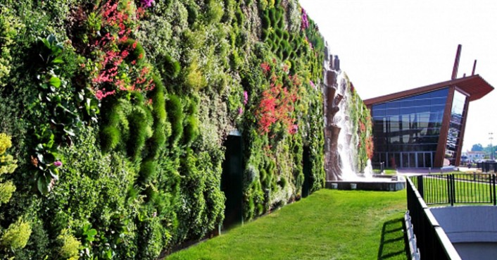
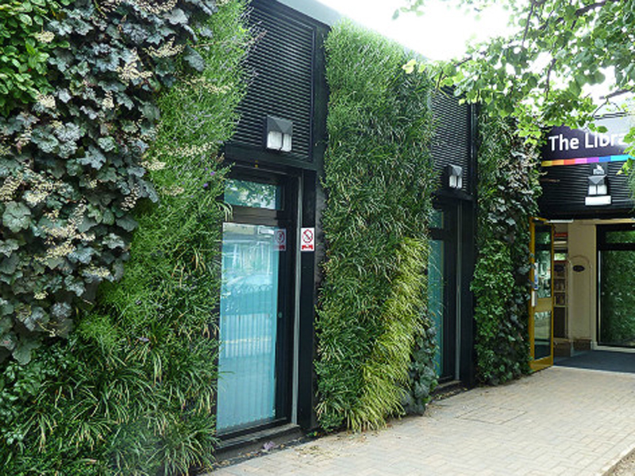
Secara harafiah taman vertikal adalah taman yang dibangun secara tegak lurus atau vertikal (90º), dan pada umumnya menempel di dinding. Di dunia internasional taman vertikal memiliki banyak sebutan, diantaranya: vertical garden, vertical landscape, greenwall, living wall dan lain sebagainya.
Terdapat 2 jenis taman vertikal yaitu green façades dan living walls. Green Facades merupakan dinding yang ditumbuhi dengan tanaman yang merambat yang langsung tumbuh di dinding, sedangkan Living Wall merupakan dinding yang diberi media tanam untuk tanaman. Jenis ini biasanya terdiri dari rangka (frame), panel tanaman, sistim irigasi/penyiraman dan pemupukan, media tanam dan tanaman itu sendiri.
Taman vertikal dapat membantu menyelesaikan masalah penghijauan pada area yang memiliki lahan/bidang horizontal yang luasnya terbatas.

MANFAAT TAMAN VERTIKAL
- Menambah keindahan alami lingkungan
- Menciptakan taman cantik di lahan terbatas
- Menahan panas dari luar
- Mengurangi tingkat kebisingan suara
- Mengurangi polusi udara
- Menangkap partikel-partikel kotoran
- Mengurangi efek tampias hujan
- Meningkatkan suplai oksigen

APLIKASI TAMAN VERTIKAL
Aplikasi taman vertikal dapat dikelompokan menjadi :
- Di luar ruangan (Outdoor)
METODE PEMBUATAN TAMAN VERTIKAL
Banyak cara atau metode untuk membuat taman vertikal, beberapa diantaranya dengan :
- Batu Bata
- Pipa Pralon
- Rak
- Panel
- Modul
- Kantong
- Dan lain-lain

MEDIA DAN JENIS TANAMAN
Karena dipasang di bidang vertikal, pertimbangan penting untuk mewujudkan taman ini adalah pemilihan jenis tanaman dan media tanam. Disarankan memakai media tanam yang ringan agar tidak membebani struktur dinding. Contohnya campuran peatmoss (gambut) dan cocopeat. Gambut mengandung nutrisi untuk pertumbuhan dan cocopeat baik untuk menyimpan air. Media tanam pada umumnya bukan tanah. beberapa media tanam yang kerap digunakan pada taman vertikal : cocopeat, sekam, pumice, perlite, rumput laut dan lain-lain.
Sedangkan tanaman dipilih dari jenis yang dapat merambat atau tumbuh menjuntai ke bawah agar terlihat cantik. Misalnya: adiantum (suplir), lili paris, phytonia, bromelia, kadaka, tanduk menjangan, sirih gading, pakis boston dan masih banyak lagi jenis.
Taman vertikal menggunakan lebih dari satu jenis tanaman. Komposisi tanaman sebaiknya dipilih dengan variasi warna yang beragam. Tanaman juga harus disesuaikan dengan kebutuhan indoor dan outdoor. Untuk aplikasi di dalam ruangan, taman harus dibantu dengan lampu artifisial sebagai sumber cahaya untuk proses fotosintesis.

SISTEM PENYIRAMAN DAN PEMUPUKAN
Apabila ukuran taman vertikal tidak terlalu besar dan tinggi (maks. 2.5m), penyiraman dapat dilakukan secara manual menggunakan selang. Sedangkan pemupukan dapat menggunakan penyemprot (sprayer). Bila ukurannya besar maka harus menggunakan sistim penyiraman mekanis dengan pompa dan pemupukan dengan infus atau dosing unit. Agar tidak merepotkan, dapat digunakan pengatur waktu (timer) yang akan mengatur secara otomatis waktu-waktu penyiraman dan pemupukan.
Lay-out sistim penyiraman taman vertikal untuk ukuran besar :
